2025年 8月 吉日
会 員 各 位
公益社団法人 日本技術士会四国本部
本部長 天羽誠二
第45回地域産学官と技術士との合同セミナー（高知）【ご案内】
『川と暮らし、川と育む～防災・環境・観光が共存する持続可能な河川活用～』

拝啓 時下益々ご清祥のこととお慶び申し上げます。平素より当本部に格別のご支援を賜り厚くお礼申し上げます。
さて、日本技術士会では、地域の皆さんに技術士の存在を知って頂くために様々な取り組みを行っております。「地域産学官と技術士との合同セミナー」はその取り組みの一つで、毎年、全国の3～4ヶ所で開催しております。本セミナーは、昭和54年に当時の科学技術庁が、技術士制度の普及促進を目的に企画した「地方公共団体職員と技術士の合同セミナー」が始まりとなっております。その後、地方公共団体以外にも、広く地域に根ざした企業体や大学・研究機関などとの相互交流が可能となるように、セミナーの名称も「地域産学官と技術士との合同セミナー」に改称し、現在に至っております。
本年度は令和7年10月3日（金）に四国本部の主管で高知市において、「川と暮らし、川と育む～防災・環境・観光が共存する持続可能な河川活用～」をテーマとして開催することとなりました。
河川は、古くから地域社会にとって重要な資源であり、治水・利水を中心に整備されてきました。しかし近年では、防災の重要性を確保しながらも、環境保全と持続可能な活用が求められています。河川は、生態系の保護や地域の文化的価値を支えるとともに、観光や地域振興の可能性を秘めた貴重な資源でもあります。
本セミナーでは、「防災」「環境」「観光」の調和をテーマに掲げ、産学官の連携を通じた持続可能な河川活用のあり方について議論を深めます。各分野の専門家や関係者が一堂に会し、最新の取り組み事例や課題を共有することで、今後の地域に根ざした河川活用の方向性を探ります。皆様お誘い合わせのうえ、多数ご参加くださいますよう、ご案内申し上げます。
お手数とは存じますが、参加を希望される方はFAX(添付の申込書)もしくは四国本部ホームページの「集合形式専用申込フォーム」にて、9月25日（金）までにお申し込み下さい。
敬具
記
１．日 時：令和7年10月3日（金）13：00～19：15
２．場 所：高知市本町５丁目6-42「高知会館」
３．主 催：公益社団法人日本技術士会
４．主 管：公益社団法人日本技術士会 四国本部
５．後 援：国土交通省四国地方整備局、高知県、(一社)建設コンサルタンツ協会四国支部、
(一社)高知県建設業協会、(公社)高知県土木施工管理技士会、(一社)高知県測量設計業協会、
(一社)四国地質調査業協会

６．プログラム：１３：００～１７：００ セミナー 会場：高知会館 白鳳
１７：１５～１９：１５ 懇親会 会場：高知会館 飛鳥

７．定員、対象、参加費、ＣＰＤ
（１）定 員：セミナー：120名
（２）対 象：日本技術士会会員及び一般参加者（集合形式でのご参加のみ）も歓迎します。
（３）参加費：セミナー：無料、懇親会：6,000円(当日徴収させていただきます)
（４）ＣＰＤ：参加者には日本技術士会からＣＰＤ：３.５時間のCPD行事受講証を発行いたします。

８．申込について
（１）締 切：令和７年９月２５日（金）※定員になり次第締め切ります。
（２）申込方法：■集合形式でご参加の方
添付の「申込書」をFAXしていただくか、もしくは四国本部ホームページの「集合形式専用申込フォーム」よりお申込み下さい。FAXでお申込みいただいた場合、申込受付の返信は致しませんので、特にご連絡がなければそのまま会場にお越し下さい。
尚、Eメールでのお申込みは受け付けておりません。

■WEB配信形式でご参加の方（会員のみ）
日本技術士会ホームページの「技術士ＣＰＤ行事申込一覧(会員)」よりお申込みください。参加費は、次年度の年会費請求時に年会費と共に一括請求いたします。CPD行事受講証は、開催日の翌日から日本技術士会ホームページの会員専用ページでダウンロードいただけます。詳細は、「技術士ＣＰＤ行事申込一覧(会員)」ページの右上リンク『新「ＣＰＤ行事申込（会員）」ページの利用方法』をご参照ください。
・WEB配信（チームズを予定）のURLは、後日送付いたします。
・セミナーの資料（配信できる資料のみ）は、開催直前に配信となる場合がございます。
※一括での請求が難しい方
「技術士ＣＰＤ行事申込一覧(会員)」からは申込まずに事務局までご連絡ください。振込先を連絡しますので、振込みをお願いします(銀行,手数料は参加者負担)。CPD行事受講証も後日メール致します。入金後キャンセルする場合、開催日中までに日本技術士会四国本部事務局にご連絡ください。※土日祝はメールのみ 返金する場合の振込手数料は参加者負担となりますのでご了承ください。)

（３）問合せ先：公益社団法人 日本技術士会四国本部 事務局
〒760-0067 香川県高松市松福町２丁目15-24 香川県土木建設会館 ３階
TEL087-887-5557 FAX087-887-5558 Ｅ－mail:ipej-shikoku@me.pikara.ne.jp

《 プログラム 》
13：00～13：05 開 会 挨 拶：（公社）日本技術士会 四国本部 本部長 天羽誠二
13：05～13：10 主 催 者 挨 拶：（公社）日本技術士会 統括本部 会 長 黒﨑靖介
13：10～13：15 来 賓 挨 拶：高知県知事 濵田省司氏
準 備
13：20～13：50 講 演１【官】:『物部川における治水の歴史と総合土砂管理の始動』
講 師 ：渡邊国広氏 国土交通省四国地方整備局高知河川国道事務所 所長
13：50～14：20 講 演２【学】:『豊かな川を未来へつなぐために』
講 師 ：石川妙子氏 水生生物研究家
14：20～14：50 講 演３【産】:『“課題解決先進河川”を“共に”めざして』
講 師 ：松浦秀俊氏 物部川漁業協同組合 組合長
14：50～15：20 講 演４【産】:『流域の人々の暮らしに寄り添う河川管理のあり方とは？』
講 師 ：黒笹慈幾氏 南国生活技術研究所 代表
15：20～15：30 休 憩
15：30～17：00 パネルディスカッション
コーディネーター：黒笹慈幾氏 南国生活技術研究所 代表
パ ネ リ ス ト ：産：松浦秀俊氏 物部川漁業協同組合 組合長
学：石川妙子氏 水生生物研究家
官：渡邊国広氏 四国地方整備局高知河川国道事務所 所長
日本技術士会：有川崇氏 近自然河川研究所 代表
17：00～17：05 閉会挨拶：(公社）日本技術士会四国本部 事業委員長 谷脇凖藏

17：15～19：15 懇親会
「高知会館」高知市本町５丁目6-42 TEL088-823-7123

会場位置図
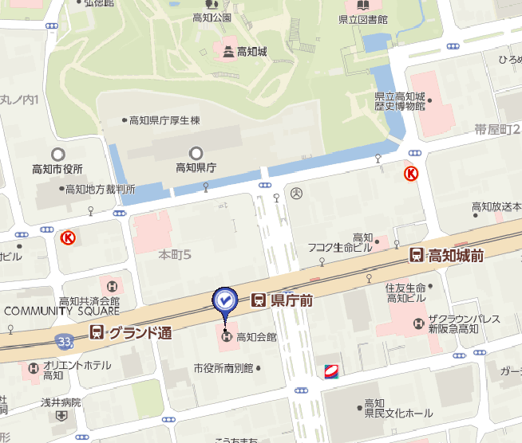

高知県庁

会場:高知会館

FAX:087-887-5558
公益社団法人 日本技術士会四国本部 宛

第45回地域産学官と技術士との合同セミナー（高知）

集合形式専用申込書
（令和7年10月3日開催）
※これはFAX専用申込書です。集合形式でのご参加の方は、四国本部ホームページの「集合形式専用申込フォーム」からもお申込みいただけます。
※WEB配信形式（会員のみ）でご参加の方は、原則、日本技術士会ホームページの「技術士ＣＰＤ行事申込一覧(会員)」よりお申込みください。

（Ⅰ.講演） CPD(IPD)=2.0h 出席・ 欠席
（Ⅱ.パネルディスカッション） CPD(IPD)=1.5h 出席・ 欠席
（Ⅲ.懇親会） 出席・ 欠席
（どちらかに○をお付け下さい）

氏 名
区 分  （該当区分に○をお願いします） | ①学生・一般（CPD行事受講証が不要）  ②学生・一般（CPD行事受講証を必要）  ③日本技術士会会員（四国本部）  ④日本技術士会会員（四国本部以外）  ⑤技術士・技術士補・修習技術者（非会員）
部 門
所属先
領収書宛名  ※参加費無料の方は不要 | ①氏名 ②所属先 ③その他（ ）
連絡先 | TEL  FAX  E-mail  (講演資料を電子ファイルで配布するためEメールアドレスは必須)
注）参加のお申込みは、郵送でも差し支えありません。
Ｅメールでのお申込みは受け付けておりません。
郵送先：〒760-0067 高松市松福町２丁目15-24 香川県土木建設会館３階
公益社団法人 日本技術士会四国本部 事務局 TEL087-887-5557

